**Развлечение для детей раннего возраста**

**«В гостях у Мойдодыра».**

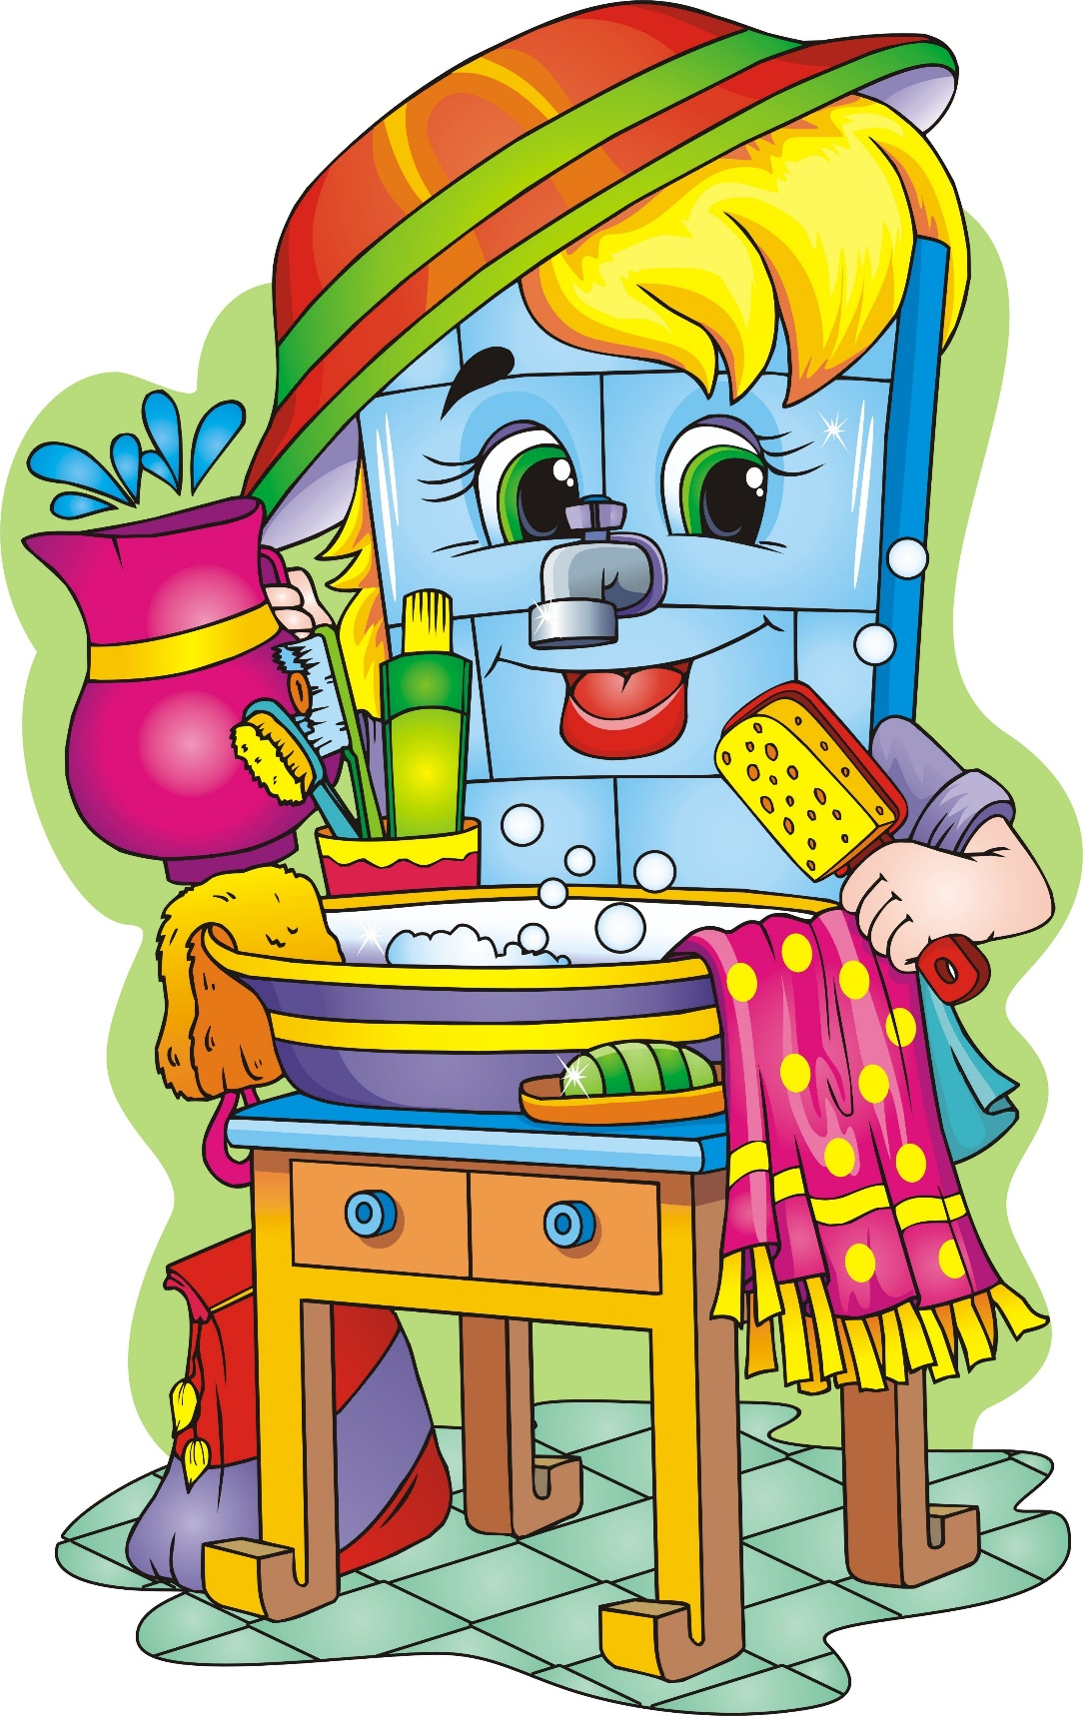

**Подготовила: Громова Ю.С.**

**Август 2022г.**

**Развлечение для детей раннего возраста**

**«В гостях у Мойдодыра».**

**Цель:** формировать умение детей правильно называть предметы, их качества и действия с ними.

Формировать умение детей громко произносить слова знакомых стихотворений, четко проговаривать слова, дать детям знания о соблюдении гигиены, подвести их к пониманию того, чтобы быть здоровыми, нужно чисто мыть руки, пользоваться мылом.

**Оборудование:** мыло, полотенце, расческа, зубная щетка, мешочек.

**Методические приемы:**

1. Организационный момент
2. Использование художественного слова
3. Кукла
4. Игра «чего не стало»
5. Итог

**Предварительная работа:**

1. Чтение потешек.
2. Загадывание загадок.
3. Обследование мыла.

**Интеграция образовательных областей:**

**речевое развитие –** умение произносить слова знакомых стихотворений.

**Социально-коммуникативное:** работа в коллективе, понятие о культурно-гигиенических правилах.

**Познавательное:** ознакомление с культурно-гигиеническими навыками.

Ход.

Дети, посмотрите друг на друга, какие чистые и опрятные вы пришли в детский сад, об этом позаботились ваши мамы. Сегодня мы поговорим о предметах, которые помогают нам быть опрятными, чистыми, красивыми, ухоженными.

**В группу входит взрослый, в руках у него Грязнуля (кукла с грязными руками и лицом).**

**Взрослый.** Посмотрите, ребята, к нам в группу пришла новая девочка. Но какая, же она грязная!

Ребята, мы можем принять ее в группу? А почему? (ответы детей: потому что она очень грязная). Совершенно верно. Она такая грязная, что мы не можем ее принять. К нам в детский сад ходят только чистые и аккуратные дети. Правда, ребята?

**Воспитатель** (обр. к Грязнуле) Ответь, пожалуйста, почему ты пришла в детский сад с грязными руками? (делает вид, что Грязнуля что-то шепчет на ухо). Что? Ты не умеешь мыть руки?

Ребята, мне жалко эту девочку, ее никто не научил умываться. Как же мы сможем помочь Грязнуле? (ответы детей)

**Подытоживает ответы детей:** Давайте мы научим ее мыть руки, и тогда грязнуля станет чистюлей. Согласны?

Ответы детей. Поможем. Да.

**Воспитатель.**

**Рано утром на рассвете**

**Умываются котята и мышата,**

**И жучки, и паучки**

Ребята, а вы вспомнили герой какой сказки говорил эти слова?

Дети: Мойдодыр.

**…Вдруг из маминой из спальни,**

**Кривоногий и хромой**

**Выбегает умывальник**

**И качает головой.**

**Воспитатель выносит Мойдодыра.** Дети его рассматривают, и воспитатель обращает внимание детей на чудесный мешочек, в котором находятся какие-то предметы.

**Игра «Чудесный мешочек»**

(Дети достают по очереди предметы личной гигиены: мыло, мочалку, полотенце, обследуют их на ощупь, на запах и называют).

Смотрите, что это? (мыло). Какое мыло? (белое, душистое, гладкое)

**Зачем нам нужно мыло?** (чтобы умываться, мыть руки, шею, все тело,)

Дети, давайте покажем девочке, как правильно мыть руки. (Дети и кукле моют руки и проговаривают)

**Мы моем наши ручки**

**В тазике с водою**

**Теплая водичка**

**Любит нас с тобою**

Какими стали ваши руки? (чистыми)

Еще какими если вы их намочили в воде? (мокрые)

Что нужно сделать, чтобы руки стали сухими? (Вытереть полотенцем)

Давайте вытрем руки полотенцем

**Раз, два, три, четыре, пять!**

**Руки будем вытирать**

**Станут пальчики сухими**

**Вот такими, вот такими!**

Дети, полотенце какое? (красивое, мягкое, пушистое)

Воспитатель по очереди достает предметы из мешочка и предлагает детям рассказать о них.

Это расческа. Расческа нужна нам, чтобы расчесывать волосы.

Это зубная щетка, Она нам нужна, чтобы чистить зубы.

**Воспитатель.** Поняла, Грязнуля, сколько предметов помогают людям быть чистыми.

**Мойдодыр.**

**Вот теперь тебя люблю я,**

**Вот теперь тебя хвалю я!**

**Наконец-то ты, Грязнуля,**

**Мойдодыру угодил!**

**Да здравствует мыло душистое,**

**И полотенце пушистое,**

**И зубной порошок,**

**И густой гребешок!**

-Будьте всегда чистыми и аккуратными, а мне пора возвращаться в свою сказку. До свидания!

**Воспитатель.** Спасибо, Мойдодыр, за помощь. До свидания!

Давайте сделаем с вами массаж, чтобы стать здоровыми, крепкими, сильными.

**Головушка- соловушка** (дети гладят себя по голове)

**Носик- курносик** (закрывают глаза и дотрагиваются до носа пальчиком)

**Щечки- комочки** (мнут щечки и трут ладошками)

**Губки - трубки** (вытягивают губы в трубочки)

**Зубочки** - дудочки (стучат зубами)

**Глазки подсказки** (смотрят вокруг себя)

**Ушки- подслушки** (трут мочки ушей)

**Ручки - хватучки** (делают хватающие движения)

**Пальчики - мальчики** (шевелят пальчиками)

**Ножки - сапожки** (топают ножками)

**Воспитатель.** Молодцы ребята, вы правильно делали массаж. Какие вы стали сильными, ловкими, здоровыми.

**Приглашаю поиграть в иргу «Чего не стало»**

На столе раскладываю предметы: расческу, зубную щетку, полотенце, мыло. Предлагаю посмотреть, что лежит на столе, а затем предлагает закрыть глаза, сама убираю один предмет. На слова: «Раз, два, три- посмотри!»- дети поворачиваются и отгадывают, какой предмет спрятала.

-У кого вы были сегодня в гостях? (у Мойдодыра).

А вы помните какие у него любимые предметы, и для чего они нужны? (расческа, мыло, мочалка….)